顺序表和链表
【参考：https://blog.csdn.net/javazejian/article/details/52953190】

线性表抽象数据类型概述：
首先来说明一下什么是抽象数据类型，我们都知道Java在默认情况下，所有的基本数据类型都支持基本运算，如加减法，这是因为系统已帮助我们实现了这些基本数据类型的基本运算。而对于自定义的数据类型（如类）也需要定义的相应的运算，但在实际使用这些自定义的数据类型的运算时需要自己实现相关的运算，也就是说用户自定义的数据类型的运算需要我们自己利用系统提供的基本运算来定义和实现。这些自定义了数据结构（如自定义类）和包含相关运算组合实现的数据类型就称其为抽象数据类型（ADT），因此一个ADT会包含数据声明和运算声明。常用的ADT包含链表、栈、队列、优先队列、二叉树、散列表、图等，所以接下来我们要分析的顺序表和链表也属于ADT范畴。
下面引用自Java数据结构一书对线性表的定义：
线性表是由n(n>=0)个类型相同的数据元素a0,a1,…,an-1组成的有限的序列，在数学中记作(a0,a1,…,an-1)，其中ai的数据类型可以是基本数据类型(int,float等)、字符或类。n代表线性表的元素个数，也称其为长度(Length)。若n=0，则为空表；若n > 0，则ai(0 < i < n-1)有且仅有一个前驱(Predecessor)元素ai-1和一个后继(Successor)元素ai+1，a0没有前驱元素，ai没有后继元素。
以上便是对线性表抽象数据类型的概述，下面我们开始分别针对顺序表和链表进行深入分析。

线性表的顺序存储结构--顺序表：

顺序存储结构的设计原理概要：
顺序存储结构底层是利用数组来实现的，而数组可以存储具有相同数据类型的元素结合，如int、float或者自定义类型，当我们创建一个数组时，计算机操作系统会为该数组分配一块连续的内存块，这也就意味着数组中的每个存储单元的地址都是连续的，因此只要知道数组的起始内存地址就可以通过简单的乘法和加法计算出第n-1个存储单元的内存地址，就如下图所示：
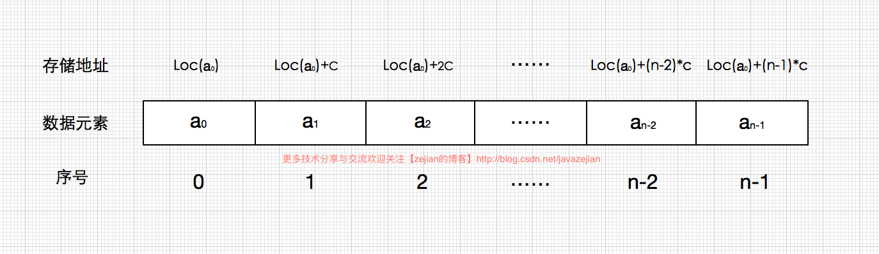
通过上图可以发现为了访问一个数组元素，该元素的内存地址需要计算其距离数组基地址的偏移量，即用一个乘法计算偏移量然后加上基地址，就可以获得数组中某个元素的地址。 其中c代表的是元素数据类型的存储空间大小，而序号则是数组的下标索引。
整个过程需要一次乘法和一次加法运算，因为这两个操作的执行时间是常数时间，所以我们可以认为数组访问操作能在常数时间内完成，即时间复杂度O（1），这种存取任何一个元素的时间复杂度为O（1）的数据结构称之为随机存取结构。而顺序表的存储原理正如上图所示，因此顺序表的定义如下：
线性表的顺序存储结构称之为顺序表(Sequential List),它使用一维数组依次存放从a0到an-1的数据元素(a0,a1,…,an-1)，将ai(0< i <> n-1)存放在数组的第i个元素，使得ai与其前驱ai-1及后继ai+1的存储位置相邻，因此数据元素在内存的物理存储次序反映了线性表数据元素之间的逻辑次序。

顺序存储结构的实现：
接下来我们分析一下顺序表的实现，先声明一个顺序表接口类ISeqList<T>，然后实现该接口并实现该接口的方法，ISeqList接口代码如下：
package com.zejian.structures.LinkedList;
/**
* Created by zejian on 2016/10/30.
* 顺序表顶级接口
*/
public interface ISeqList<T> {
// 判断链表是否为空
boolean isEmpty();

// 链表长度
int length();

// 获取元素
T get(int index);

// 设置某个元素的值
T set(int index, T data);

// 根据index添加元素
boolean add(int index, T data);

// 添加元素
boolean add(T data);

// 根据index移除元素
T remove(int index);

// 根据data移除元素
boolean remove(T data);

// 根据data移除元素
boolean removeAll(T data);

// 清空链表
void clear();

// 是否包含data元素
boolean contains(T data);

// 根据值查询下标
int indexOf(T data);

// 根据data值查询最后一个出现在顺序表中的下标
int lastIndexOf(T data);

// 输出格式
String toString();
}
}
SeqList实现了ISeqList，代码中声明了一个Object数组，初始化数组大小为64，存储的元素类型为泛型T，length则为顺序表的长度，部分方法实现比较简单，这里不过多分析，我们主要分析get(int index)、add(int index,T data)、remove(int index)、removeAll(T data)、indexOf(T data)等方法的实现。【查看SqlList/SeqList.java】

get(int index)实现分析：
从顺序表中取值是一种相当简单的操作并且效率很高，这是由于顺序表内部采用了数组作为存储数据的容器。因此只要根据传递的索引值，然后直接获取数组中相应下标的值即可，代码实现如下：
public T get(int index){
if (index>=0 && index<this.length)
return (T) this.table[index];
return null;
}

2）set(int index,T data)实现分析：
在顺序表中替换值也是非常高效和简单的，只要根据传递的索引值index找到需要替换的元素，然后把对应的元素值替换成传递的data值即可，代码如下：
public T set(int index, T data){
if (index>=0 && index<this.length&& data!=null) {
T old = (T)this.table[index];
this.table[index] = data;
return old;
}
return null;
}

3）add(int indx,T data)实现分析：
在顺序表中执行插入操作时，如果其内部数组的容量尚未达到最大值时，可以归结为两种情况：一种是头部插入或者中间插入，这种情况需要移动数组中的数据元素，效率较低，另一种是在尾部插入，无需移动数组中的元素，效率高。
但是当顺序表内部数组的容量已经达到最大值无法插入时，则需要申请另一个更大容量的数组并复制全部数组元素到新的数组，这样的时间和空间开销是比较大的，也就导致了效率更为糟糕了。因此在插入频繁的场景下，顺序表的插入操作并不是理想的选择。
下面是顺序表在数组容量充足下头部和中间插入操作示意图（尾部插入比较简单就不演示了）。
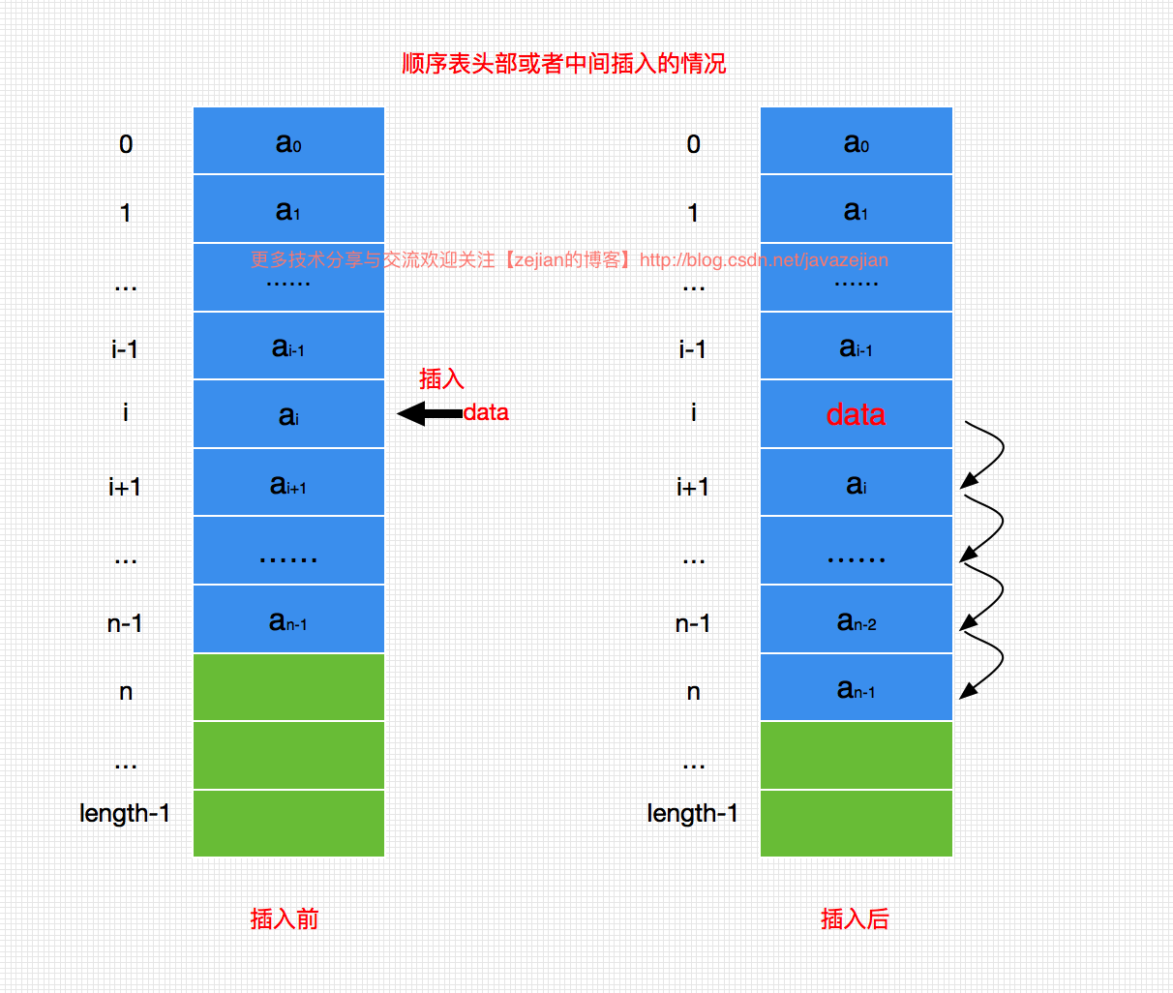
顺序表在数组容量不充足的情况下头部或中间插入操作示意图：
理解了以上几种顺序表的插入操作后，我们通过代码来实现这个插入操作如下：
/**
* 根据index插入元素
* @param index 插入位置的下标,0作为起始值
* @param data 插入的数据
* @return
*/
public boolean add(int index, T data){
if (data==null)
return false;

//插入下标的容错判断,插入在最前面
if (index<0)
index=0;

//插入下标的容错判断,插入在最后面
if (index>this.length)
index = this.length;

//判断内部数组是否已满
if (this.length==table.length) {
//把原数组赋值给临时数组
Object[] temp = this.table;
//对原来的数组进行成倍拓容,并把原数组的元素复制到新数组
this.table = new Object[temp.length*2];
//先把原数组下标从0到index-1(即插入位置的前一个位置)复制到新数组 for (int i=0; i<index; i++) {
this.table[i] = temp[i];
}
}
//从原数组的最后一个元素开始直到index位置,都往后一个位置
// 最终腾出来的位置就是新插入元素的位置了
for (int j=this.length-1; j>=index; j--) {
this.table[j + 1] = this.table[j];
}
//插入新值
this.table[index] = data;
//长度加一
this.length++;
//插入成功
return true;
}

4）remove(int index)实现分析：
顺序表的删除操作和之前的插入操作情况是类似的，如果是在中间或头部删除表中的元素，那么在删除位置之后的元素都必须依次往前移动，效率较低，如果是在顺序表的尾部直接删除的话，则无需移动元素，此情况下删除效率高。
如下图所示在顺序表中删除元素ai时，ai之后的元素都依次往前移动：
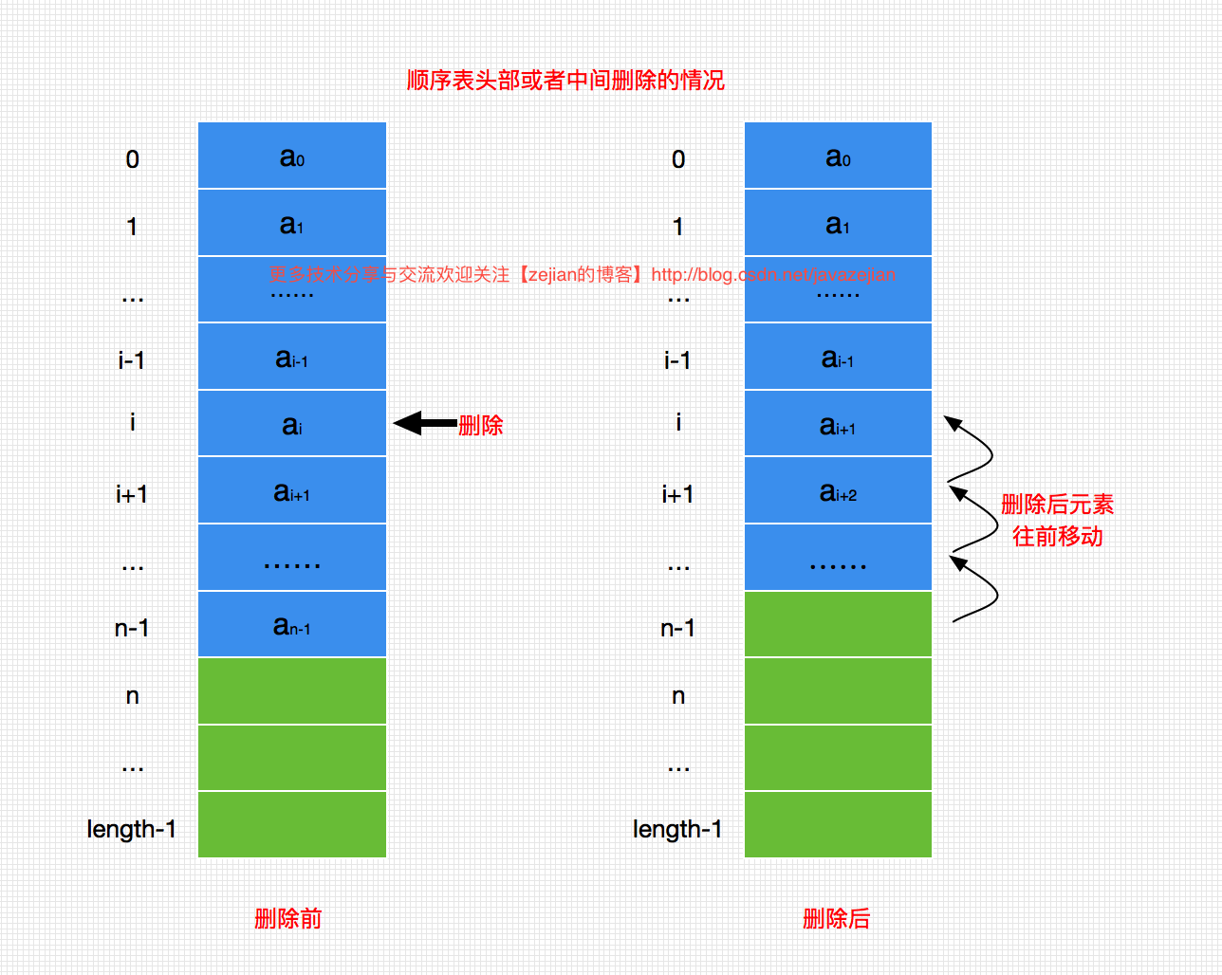
删除操作的代码实现如下：
/**
* 根据index删除元素
* @param index 需要删除元素的下标
* @return
*/
public T remove(int index) {
if (this.length!=0 && index>=0 && index<this.length) {
//记录删除元素的值并返回
T old = (T)this.table[index];
//从被删除的元素位置开,其后的元素都依次往前移动
for (int j=index; j<this.length-1; j++) {
this.table[j] = this.table[j + 1];
}
//设置数组元素对象为空
this.table[this.length-1]=null;
//顺序表长度减1
this.length--;
return old;
}
return null;
}

removeAll(T data)实现分析：
在顺序表中根据数据data找到需要删除的元素和前面分析的根据index删除顺序表中的数据元素是一样的原理，因此我们只需要比较找到与data相当的数据元素并获取其下标，然后调用前面实现的remove(int index)方法来移除即可，代码实现如下：
@Override
public boolean removeAll(T data) {
boolean done=false;
if (this.length!=0 && data!=null) {
int i=0; while (i<this.length)
//找出数据相同的选项
if (data.equals(this.table[i])) {
this.remove(i);
//根据下标删除
done = true;
} else
i++;//继续查找
}
return done;
}

6）indexOf(T data)：
要根据data在顺序表中查找第一张个出现的数据元素的下标，只需要对比数据项是否相等，相等则返回下标，不相等则返回-1，indexOf和lastIndexOf方法实现如下：
/**
* 根据数据查询下标
* @param data
* @return
*/
@Override public int indexOf(T data) {
if (data!=null) {
for (int i=0; i<this.length; i++) {
//相当则返回下标
if (this.table[i].equals(data))
return i;
}
return -1;
}
}

/**
* 根据data查询最后一个出现在顺序表中的下标
* @param data
* @return
*/
@Override public int lastIndexOf(T data) {
if (data!=null) {
for (int i=this.length-1; i>=0; i--) {
if (data.equals(this.table[i])) {
return i;
}
}
}
return -1;
}
以上便是顺序表的主要的操作方法，当然顺序表中还可以实现其他操作，如在构造函数时传入数组来整体初始化顺序表，比较两个信息表是否相等、是否包含某个数据等。

顺序存储结构的效率分析：
通过上述的分析，我们对顺序表的实现已经有了比较清晰的认识，接下来看一下顺序表的执行效率问题，主要针对获取、插入、修改、删除等主要操作。前面分析过，由于顺序表内部采用了数组作为存储容器，而数组又是随机存取结构的容器，也就是说在创建数组时操作系统给数组分配的是一块连续的内存空间，数组中每个存储单元的地址都是连续的，所以知道数组基地址后可以通过一个简单的乘法和加法运算即可计算出其他存储单元的内存地址（实际上计算机内部也是这么做的），这两个运算的执行时间是常数时间，因此可以认为数组的访问操作能在常数时间内完成，即顺序表的访问操作（获取和修改元素值）的时间复杂度为O（1）。
对于在顺序表中插入或删除元素，从效率上则显得不太理想了，由于插入和删除操作都是基于位置的，需要移动数组中的其他元素，所以顺序表的插入或删除操作，算法所花费的时间最要用于移动元素，如在顺序表头部插入或删除时，效率就显得相当糟糕了。
若在最前插入或删除，则需要移动n（这里假设长度为n）个元素；若在最后插入或删除，则需要移动的元素为0。这里我们假设插入或删除值为第i（0<i<=n），其概率为pi，则插入或删除一个元素的平均移动次数求和为：
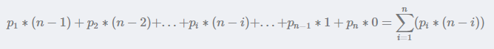
如果在各个位置插入元素的概率相同，即pi=1/n+1 (n+1个插入位置任意选择一个的概率)则有：
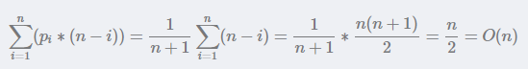
也就是说，在概率相等的情况下，插入或删除一个顺序表的元素平均需要移动表元素总量的一半，其时间复杂度是O(n)。当然如果在插入时，内部数组容量不足，也会造成其它开销，如复制元素的时间开销和新建数组的空间开销。
因此，总的来说，顺序表有以下优缺点：

1）优点：
①使用数组作为内部容器简单且易用；
②在访问元素方面效率高；
③数组具有内存空间局部性的特点，由于本身定义为连续的内存块，所以任何元素与其相邻的元素在物理地址上也是相邻。

2）缺点：
①内部数组大小是静态的，在使用前必须指定大小，如果遇到容量不足时，需动态拓展内部数组的大小，会造成额外的时间和空间开销；
②在内部创建数组时提供的是一块连续的空间块，当规模较大时可能会无法分配数组所需的内存空间；
③顺序表的插入和删除是基于位置的操作，如果需要在数组中的指定位置插入或者删除元素，可能需要移动内部数组中的其他元素，这样会造成较大的时间开销，时间复杂度为O(n)。

线性表的链式存储设计与实现--链表：

链表的链式存储结构设计原理概要：
通过前面对线性顺序表的分析，我们知道当创建顺序表时必须一块连续的内存存储空间，而当顺序表内部数组的容量不足时，则必须创建一个新的数组，然后把原数组的元素复制到新的数组中，这将浪费大量的时间。而在插入或删除时，可能需要移动数组中的元素，这也将消耗一定的时间。
鉴于这种种原因，于是链表就出场了，链表在初始化时仅需分配一个元素的存储空间，并且插入和删除元素也相当便捷，同时链表在内存分配上可以是不连续的内存，也不需要做任何内存复制和重新分配的操作，由此看来顺序表的缺点在链表中都变成了优势，实际上也是如此，当然链表也有缺点，主要是在访问单个元素的时间开销上，这个问题留着后面分析，我们先通过一张图来初步认识一下链表的存储结构，如下：
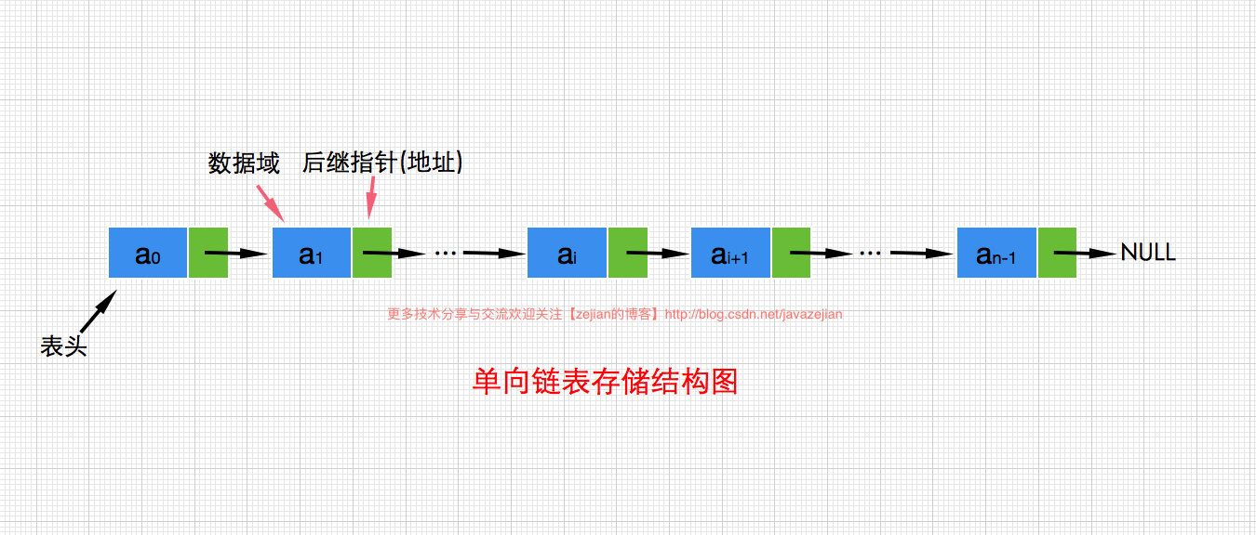
从图可以看出线性链表的存储结构是用若干地址分散的存储单元存放数据元素，逻辑上相邻的数据元素在物理地址上不一定相邻，因此每个存储单元中都会有一个地址指向域，这个地址指向域指明后继元素的位置。
在链表中存储数据的单元称为结点（Node），从中可以看出一个结点至少包含了数据和地址域，其中数据域用于存储数据，而地址域用于存储前驱或后继元素的地址。
前面我们说过链表的插入和删除都相当便捷，这是由于链表中的结点的存储空间是在插入或删除过程中申请和释放的，不需要预先给单链表分配存储空间的，从而避免了顺序表因存储空间不足需要扩充空间和复制元素的过程，提高了运行效率和存储空间的利用率。

单链表的存储结构实现分析【参考SingleILinkedList】：
到此我们已经初步了解了链表的概念和存储结构，接下来，开始分析链表的实现，这里从单链表入手。同样的，先来定义一个顶级的链表接口：ILinkedList和存储数据的结点类Node，该类是代表一个最基本的存储单元，Node代码如下：
/**
* Created by zejian on 2016/10/21.
* 单向链表节点
*/
public class Node<T> {
public T data;//数据域
public Node<T> next;//地址域
public Node(T data){
this.data=data;
}
public Node(T data,Node<T> next){
this.data=data;
this.next=next;
}
}
接着顶级的链表接口ILinkedList，该接口声明了我们需要实现的方法：
/**
* Created by zejian on 2016/10/21.
* 链表顶级接口
*/
public interface ILinkedList<T> {

//判断链表是否为空
boolean isEmpty();

//链表长度
int length();

//获取元素
T get(int index);

//设置某个结点的的值
T set(int index, T data);

//根据index添加结点
boolean add(int index, T data);

//添加结点
boolean add(T data);

//根据index移除结点
T remove(int index);

//根据data移除结点
boolean removeAll(T data);

//清空链表
void clear();

//是否包含data结点
boolean contains(T data);

//输出格式
String toString(); }
创建一个单链表SingleILinkedList并实现ILinkedList接口，覆盖其所有方法，声明一个单链表的头结点head，代表链表的开始位置，如下：
public class SingleILinkedList<T> implements ILinkedList<T> {
protected Node<T> headNode; //带数据头结点
public SingleILinkedList(Node<T> head) {
this.headNode = head;
}
//其他代码先省略 .....
}

boolean isEmpty()实现分析：
需要判断链表是否为空的依据是头结点head是否为null，当head=null时，即链表为空，因此我们只需要判断头结点是否为空即可，isEmpty方法实现如下：
/**
* 判断链表是否为空
*/
@Override
public boolean isEmpty() {
return this.head==null;
}

2）int length()实现分析：
由于单链表的结点就是其长度，因此我们只需遍历整个链表并获取节点的数量即可获取到链表的长度。遍历链表需要从头结点HeadNode开始，为了不改变头结点的存储结构，声明变量p指向当前头结点和局部变量length，然后p从头结点开始访问，沿着next地址链达到后继结点，逐个访问，知道最后一个节点，每经过一个结点length就加一，最后length的大小就是链表的大小。实现代码如下：
@Override
public int length() {
int length=0;//标记长度的变量
Node<T> p=head;//变量p指向头结点
while (p!=null){
length++;
p=p.next;//后继结点赋值给p，继续访问
}
return length;
}

3）T get(int index)实现分析：
在单链表中获取某个元素的值是一种比较费时的操作，需要从头结点开始遍历直至传入值index指向的位置，其中需要注意的是index是从0开始计算的，也就是说传递的index=3时，查找的是链表中第4个位置的值。
其查询获取值的过程如下：
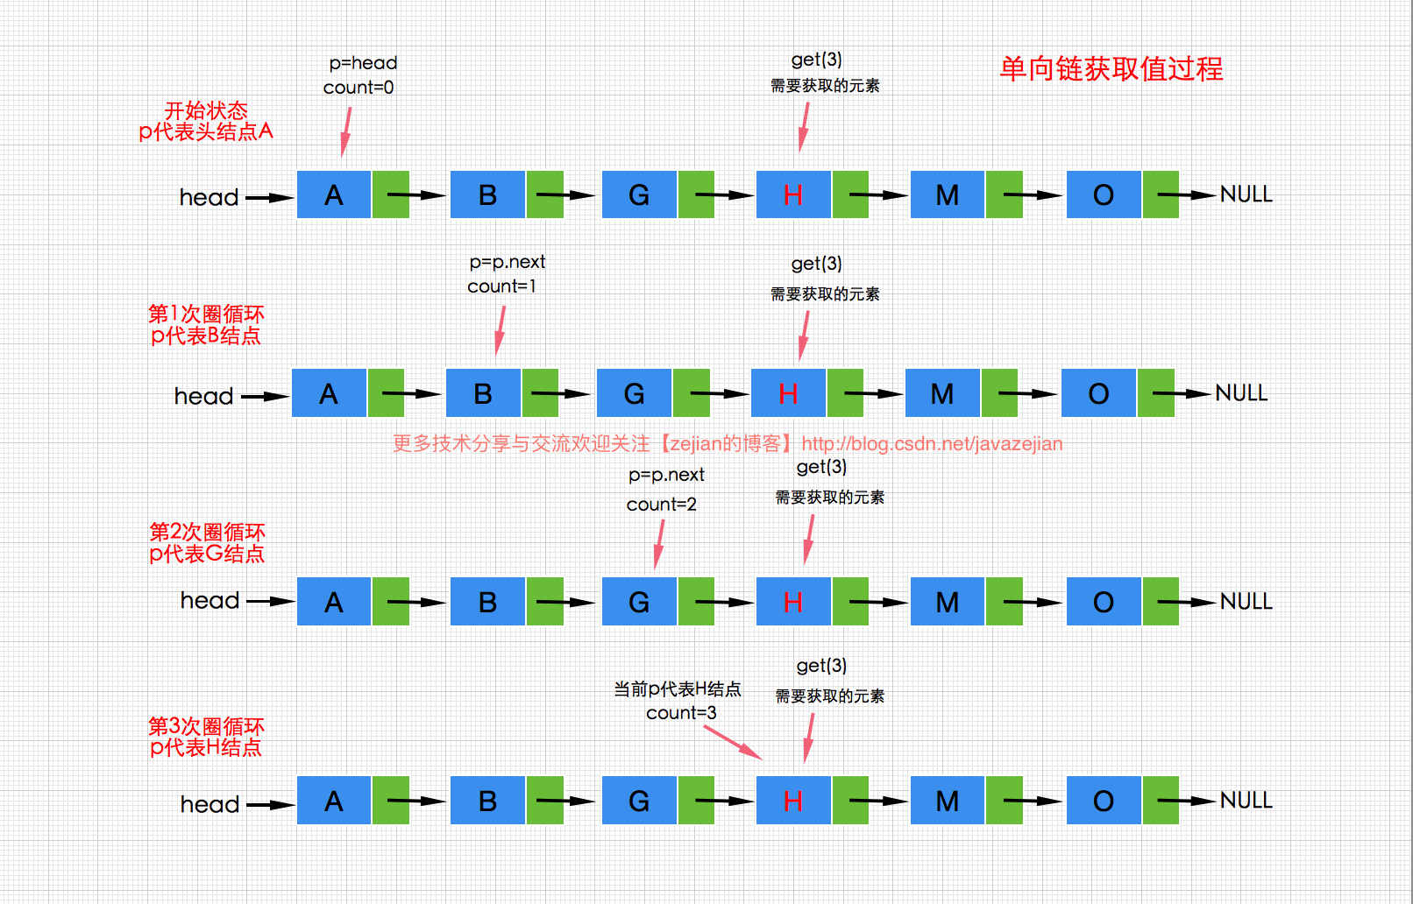
代码实现如下：
/**
* 根据index索引获取值
* @param index 下标值起始值为0
* @return
*/
@Override
public T get(int index) {
if(this.head!=null&&index>=0){
int count=0;
Node<T> p=this.head;
//找到对应索引的结点
while (p!=null&&count<index){
p=p.next; count++;
}
if(p!=null){
return p.data;
}
}
return null;
}

4）T set(int index,T data)实现分析：
根据传递的index查找某个值并替换其值为data，其实现过程的原理跟get(int index)是基本一样的，先找到对应值所在的位置然后删除即可。
【注意】只是替换了数据区，并没有替换地址区
/**
* 根据索引替换对应结点的data
* @param index 下标从0开始
* @param data
* @return 返回旧值
*/
@Override
public T set(int index, T data) {
if(this.head!=null&&index>=0&&data!=null){
Node<T> pre=this.head; int count=0; //查找需要替换的结点
while (pre!=null&&count<index){
pre=pre.next; count++;
}
//不为空直接替换
if (pre!=null){
T oldData=pre.data;
pre.data=data;//设置新值
return oldData;
}
}
return null;
}

5）boolean add(int index,T data)实现分析：
单链表的插入操作分四种情况：
- 空表插入一个新节点，插入语句如下：
head=new Node<T>(x,null);
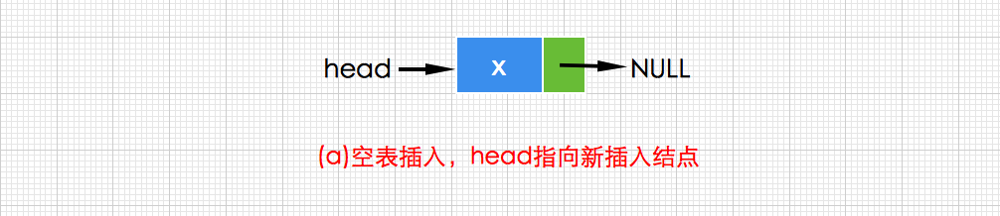
- 在链表的表头插入一个新结点（即链表的开始处），此时表头head！=null，因此head后继指针next应该指向新插入节点p，而p的后继指针应该指向head原来的节点，代码如下：
//创建新结点
Node<T> p =new Node<T>(x,null);
//p的后继指针指向head原来的结点
p.next=head;
//更新head
head=p;
以上代码可以合并为如下代码：
//创建新结点，其后继为head原来的结点，head的新指向为新结点
head=new Node<T>(x,head);
执行过程如下图：
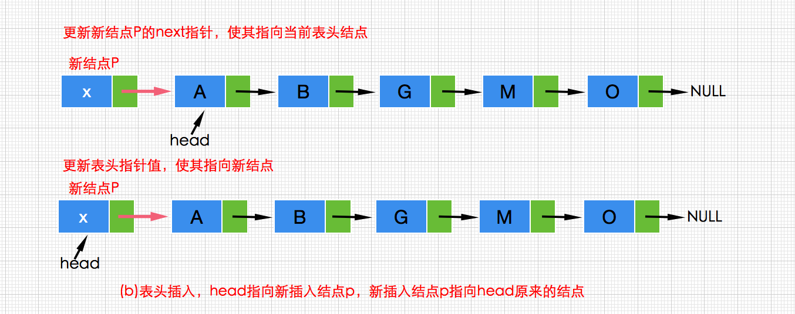
- 在链表的中间插入一个新结点p，需要先找到给定插入位置的前一个节点，假设该结点为front，然后改变front的后继指针为新结点p，同时更新新结点p的后继指针为front原来的后继节点，即front.next，其执行过程如下图所示：
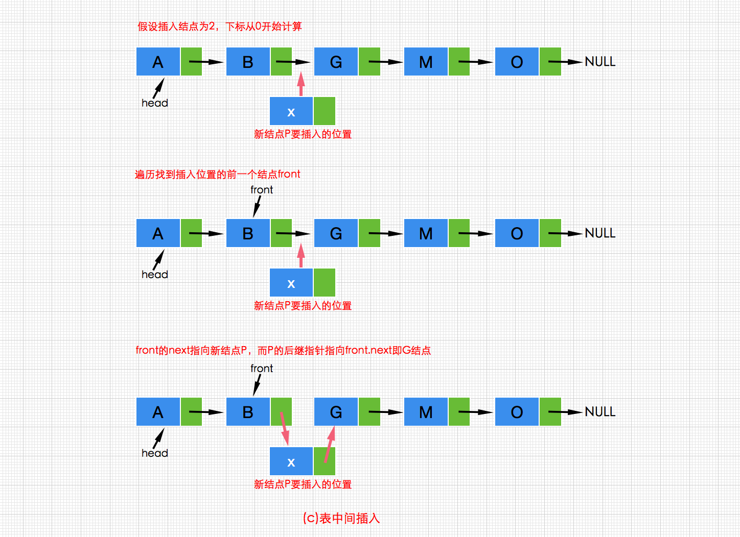
代码实现如下：
//新结点p
Node<T> p =new Node<T>(x,null);
//更新p的后继指向
p.next=front.next;
//更新front的后继指向
front.next=p;
以上三句代码合并为一句简洁代码：
front.next=new Node<T>(x,front.next);
- 在链表的表尾插入一个新结点，在尾部插入时，同样需要查找到插入结点p的前一个位置的节点front（假设为front），该结点front为尾部结点，更改尾部结点的nex指针执行新结点p，新结点p的后继指针设置为null，执行过程如下：
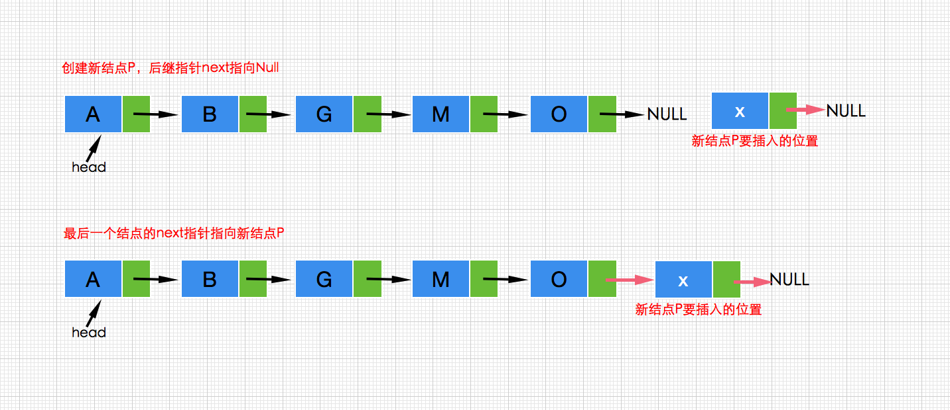
其代码语句如下：
//front的next指针指向新结点，新结点的next指针设置为null
front.next=new Node<T>(x,null);
到此为止，我们就可以发现单向链表中的中间插入和尾部插入其实可以合并为一种情况。
最后，这里给出该方法的整体代码实现：
/**
* 根据下标添加结点
* 1.头部插入
* 2.中间插入
* 3.末尾插入
* @param index 下标值从0开始
* @param data
* @return
*/
@Override
public boolean add(int index, T data) {
if (data==null){
return false;
}
//在头部插入
if (this.head==null||index<=1){
this.head = new Node<T>(data, this.head);
}else {
//在尾部或中间插入
int count=0;
Node<T> front=this.head;
//找到要插入结点位置的前一个结点
while (front.next!=null&&count<index-1){
front=front.next; count++;
}
//尾部添加和中间插入属于同种情况,毕竟当front为尾部结点时
front.next=null;
front.next=new Node<T>(data,front.next);
}
return true;
}

6）T remove(int index)：
在单向链表中，根据传递的index位置删除节点的操作分为3种情况，返回删除的节点的数据。
- 删除链表头部（第一个）结点，此时需要删除头部head执行的节点，并更新
head节点的指向，执行图如下所示：
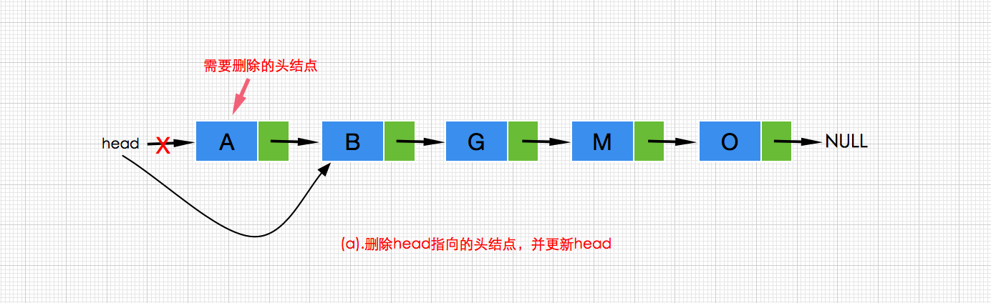
代码实现如下：
//头部删除，更新head指向
head=head.next;
- 删除链表的中间结点，与添加是一样的道理，需要先找到要删除的节点r（假
设要删除的节点为r）位置的前一个节点front，然后把front.next执行r.next，执行 过程如下：
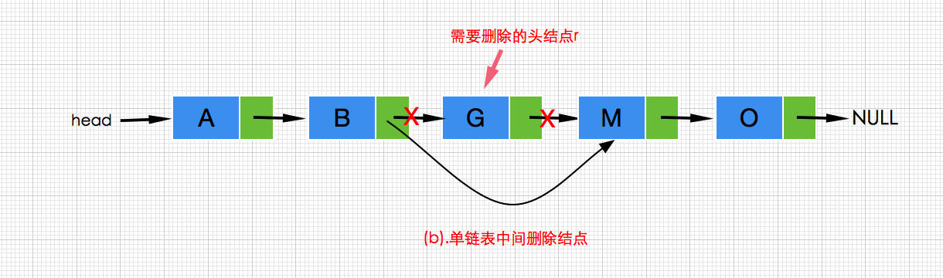
代码实现如下：
Node<T> r =front.next;
//更新结点指针指向
front.next=r.next;
r=null;
- 删除链表的最后一个结点，通过遍历操作找到最后一个结点r的前一个节点
front，并把front.next设置为null，执行过程如下：
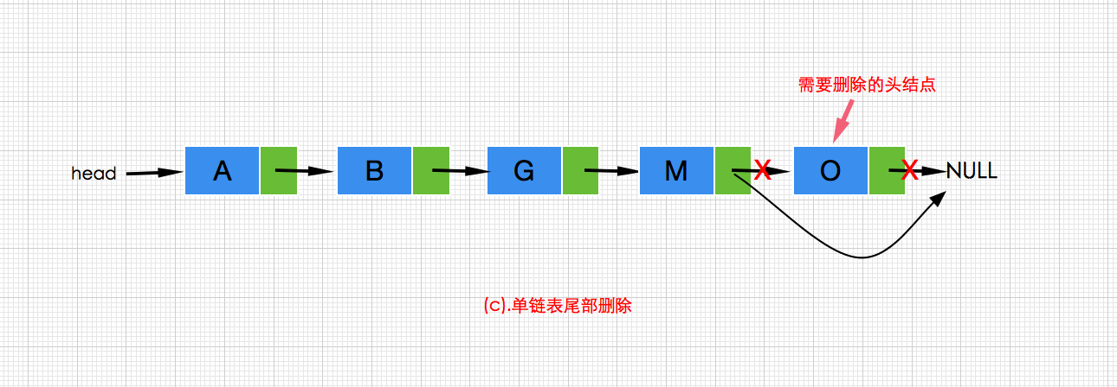
代码实现如下：
front.next=null;
r=null;

带头结点的单链表以及循环单链表的实现：

带头结点的单链表：【参考HeadSingleILinkedList】
前面分析的单链表都是不带特殊头结点的，所谓的特殊头结点就是一个没有值的结点，即：
//没有带值的头结点
Node<T> head= new Node<T>(null,null);
此时空链表的情况如下：
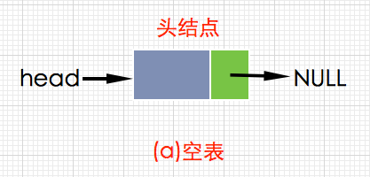
那么多了头结点的单向链表有什么好处？通过对没有带头结点的单链表的分析，我们可以知道，在链表插入和删除时都需要区分操作位，比如插入操作就分头部插入和中间插入或尾部插入（中间或尾部插入被视为一种情况），如果现在有不带数据的头结点，那么对于单链表的插入和删除不再区分操作的位置，也就是说头部、中间、尾部都可以视为一种情况处理了，这是因为此时头部插入和头部删除无需改变head的指向了，头部插入如下所示：
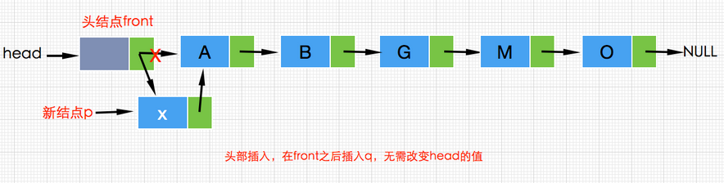
接着再看看在头部删除的情况：
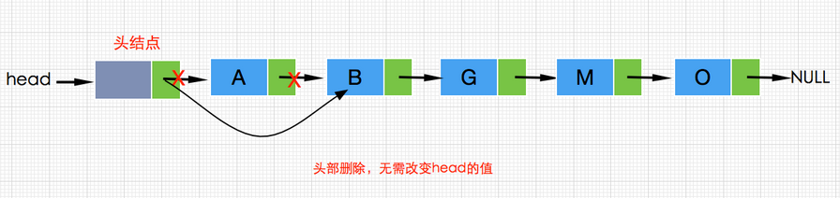
带头结点遍历从head.next开始：
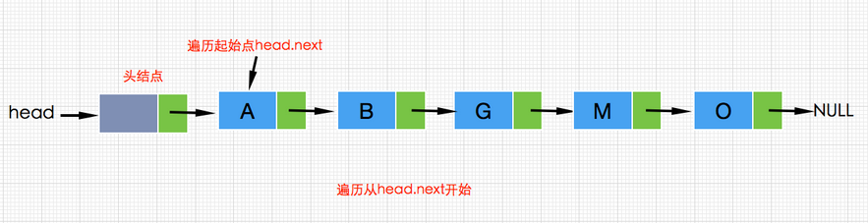
因此，无论是插入还是删除，在有了不带数据的头结点后，在插入或者删除时都无需区分操作位了。好了，到此我们来小结一下带头结点的单链表特点：
①空单链表只有一个节点，head.next = null；
②遍历的起点为p = head.next；
③头部插入和头部删除无需改变head的指向；
同时，为了使链表在尾部插入时达到更加高效，我们可以在链表内增加一个尾部指向的节点rear，如果我们是在尾部添加节点，那么此时只要通过尾部结点rear进行直接操作即可，无需从表头遍历到表尾，带尾部结点的链表如下所示：
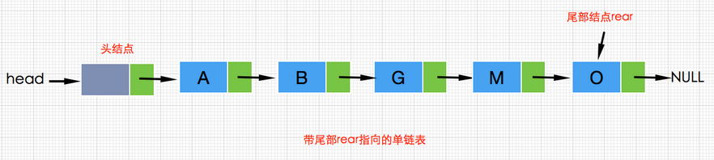
从尾部直接插入的代码实现如下：
/**
* 尾部插入
* @param data
* @return
*/
@Override public boolean add(T data) {
if (data==null)
throw new NullPointerException("data can\'t be empty!");
this.rear.next = new Node<T>(data);
//更新末尾指针的指向
this.rear = this.rear.next;
return true;
}
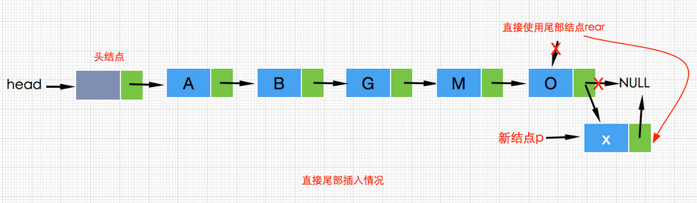
从代码和图示看来确实只要获取当前的尾部指向的节点rear，并把新结点赋值给rear.next，最后更新rear结点的值即可，完全不用操作，但是如果是根据index来插入的话，遍历部分还是少不了的，下面看看根据index插入的代码实现，由于有头结点，头部、中间、尾部插入无需区分操作位，都视为一种情况处理。
/**
* 根据下标添加结点
* 1.头部插入
* 2.中间插入
* 3.末尾插入
* @param index 该值从0开始,如传4就代表插入在第5个位置
* @param data
* @return
*/
@Override public boolean add(int index, T data) {
if (data==null){
throw new NullPointerException("data can\'t be empty!");
}
if(index<0)
throw new NullPointerException("index can\'t less than 0");
//无需区分位置操作,中间/头部/尾部插入
int j=0;
Node<T> pre=this.headNode;
//查找到插入位置即index的前一个结点
while (pre.next!=null&&j<index){
pre=pre.next; j++;
}
//将新插入的结点的后继指针指向
pre.next Node<T> q=new Node<T>(data,pre.next);
//更改指针指向 pre.next=q;
//如果是尾部指针
if (pre==this.rear)
this.rear=q;
return true;
}
最后看看删除的代码实现，由于删除和插入的逻辑和之前不带头结点的单链表分析过的原理是一样的，因此这里就不重复了，主要注意遍历的起始结点变化就行。
/**
* 根据索引删除结点
* @param index
* @return
*/
@Override
public T remove(int index) {
T old=null; //无需区分头删除或中间删除或尾部删除的情况
if (index>=0){
Node<T> pre = this.headNode;
int j = 0;
//查找需要删除位置的前一个结点
while (pre.next != null && j < index) {
pre = pre.next; j++;
}
//获取到要删除的结点
Node<T> r = pre.next;
if (r != null) {
//获取旧值
old =r.data;
//如果恰好是尾部结点,则更新rear的指向
if (r==this.rear){
this.rear=pre;
}
//更改指针指向
pre.next=r.next;
}
}
return old;
}

2）循环单链表【参考CircularHeadSILinkedList】：
有上述的分析基础，循环单链表相对来说就简单了，所谓的循环单链表是指链表中的最后一个结点的next域指向头结点head，形成环形的结构，我们通过图示来理解：
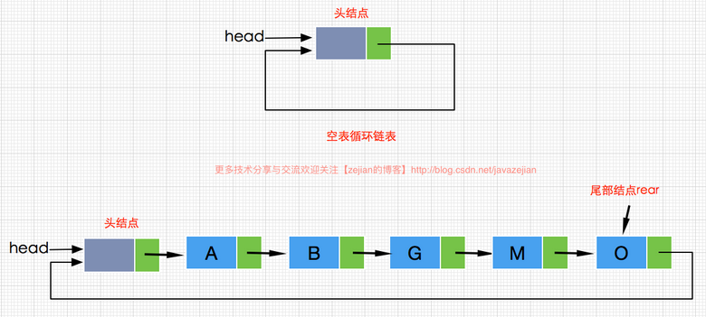
此时的循环单链表有如下特点：
①当循环链表为空链表时，head指向头结点，head.next = head；
②尾部指向rear代表最后一个结点，即rear.next = head；
在处理循环单链表时，我们只需要注意在遍历的时候，避免进入死循环即可，也就是在判断循环链表是否达到结尾时，由之前的如下判断：
Node<T> p=this.head;
while(p!=null){
p=p.next;
}
在循环单链表中改为如下判断：
Node<T> p=this.head;
while(p!=this.head){
p=p.next;
}
因此除了判断条件不同，其它操作都与单链表基本是一样的。

单链表的效率分析：
由于单链表并不是随机存取结构，即使单链表在访问第一个结点时花费的时间为常数时间，但是如果需要访问第i（0<i<n）个结点，需要从头结点head开始遍历链表，进行i次的p = p.next操作，这点从上述的图文分析我们也可以看出，这种类似于前面计算顺序表需要平均移动元素的总数，因此链表也需要进行n/2次的p=p.next操作，也就是说get(i)和set(i)的时间复杂度为O(n)。
由于链表在插入和删除结点方面十分高效，因此链表比较适合那些插入、删除频繁的使用，单纯从插入操作来说，我们假设front指向的事单链表中的一个结点，由于front并没有前驱指针，单凭front根本无法知道前驱结点，所以必须从链表的表头遍历至front的前一个结点，然后再执行插入或删除操作，而这个查询操作所消耗的时间为O(n)，因此在已知front结点需要插入前驱结点或者删除结点自己时，消耗的时间为O(n)。当然这种情况并不是无法解决的，后面我们要分析的双链表就可以很好的解决这个问题，双链表是每个结点都同时拥有前驱结点和后继结点的链表，这样的话上面的问题就迎刃而解。上述是从已知单链表front结点的情况下讨论的表链表的插入删除效率。
我们可能会有个疑问，从前面单链表的插入删除的代码实现来说，我们并不知道front结点的，每次插入和删除结点都需要从表头开始遍历至要插入或删除结点的前一个结点，而这个过程所花费的时间和访问结点所花费的时间是一样的，即O(n)，也就是说是实现上来说，确实单链表的插入和删除花费的时间也是O(n)，而顺序表插入和删除的时间也是O(n)，那为什么说单链表的插入和删除效率高呢？这里我们要明白的是链表的插入和删除之所以是O(n)，是因为查询插入点所消耗的，找到插入点后插入操作消耗时间只为O(1)，而顺序表查找插入点的时间为O(1)，但是把后面的元素全部后移一位，消耗的时间为O(n)。问题是大部分情况下查找所需时间比移动短多了，还有就是链表不需要连续空间也不需要扩容，因此即使时间复杂度都是O(n)，所以相对来说链表更适合插入删除操作。

